*INFORME RADIOLÓGICO*

***PACIENTE******:*** *LIDA VELA VIGO*

***EXAMEN*** ***:*** *RAYOS X DE TORAX*

***INDICACIÓN :*** *304*

***FECHA*** ***:*** *15-04-2019*

# *EL EXAMEN RADIOGRÁFICO DEL TÓRAX TOMADO EN INCIDENCIA FRONTAL PA DE PIE, MUESTRA:*

* *Leve incremento del intersticio pulmonar apreciándose patrón reticular fino difuso a predominio basal.*
* *Presencia de tracto grueso basal derecho compatible con secuelas de proceso inflamatorio pleural.*
* *Asimismo se aprecian dos tractos o líneas paralelas a nivel basal izquierdo (líneas B kerley) relacionadas probablemente con proceso congestivo cardiovascular.*
* *Elevación del hemidiafragma izquierdo con presencia de asa intestinal protruyendo el diafragma (hernia diafragmática).*
* *No se evidencian imágenes de consolidación y/o compromiso alveolar definido actualmente.*
* *Refuerzo de la trama bronco vascular.*
* *Hilios conservados.*
* *Senos costodiafragmáticos y cardiofrénicos libres.*
* *Silueta cardiovascular levemente aumentada de tamaño.*
* *Botón aórtico prominente.*
* *Secuelas de fractura a nivel posterior de los arcos costales 6 y 7 izquierdos.*
* *Disminución de los espacios intercostales.*

***IDx:***

* *HALLAZGOS RADIOLOGICOS EN RELACION CON INSUFICIENCIA CARDIACA CONGESTIVA.*
* *SECUELAS DE PROCESO INFLAMATORIO BASAL DERECHO.*
* *PATRON FIBROTICO PULMONAR DE TIPO SENIL.*
* *HERNIA SUB DIAFRAGMATICA IZQUIERDA.*
* *SECUELAS DE FRACTURA COSTAL IZQUIERDA POSTERIOR.*

*S/S CORRELACIONAR CON DATOS CLINICOS Y CONTROL POSTERIOR.*

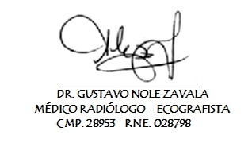

*ATENTAMENTE,*